На территории Заветинского сельского поселения зарегистрированно религиозное объединение:

- Местная религиозная организация православный Приход Храма святителя Николая Чудотворца Религиозной организации «Волгодонская Епархия Русской Православной Церкви (Московский Патриархат)», руководитель – Лотошников Михаил Михайлович, местонахождение – с. Заветное, ул. Ломоносова,36.

В селе Заветное Заветинского района (ул. Ломоносова, 36) расположен молельный дом Свято-Никольского прихода Долгое время богослужения проводили в небольшом Молельном доме, пока не восстановили исторический храм Николая Чудотворца.

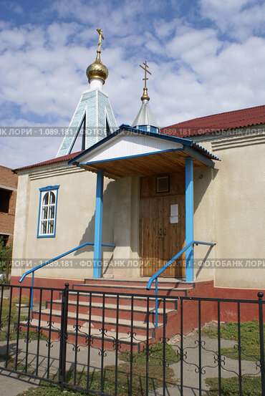

В селе Заветное Заветинского района восстановили исторический храм Николая Чудотворца.
Вот так выглядел утраченный ранее Старый деревянный храм Николая Чудотворца в селе Заветное.

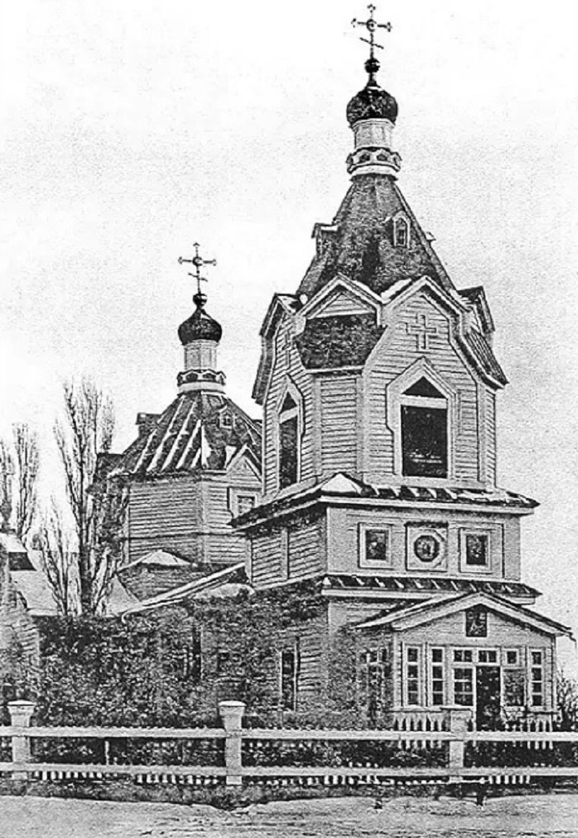

9 апреля 2023 г в православный праздник Вербного воскресенья в селе Заветное Заветинского района состоялась первая Божественная литургия в храме святителя Николая Чудотворца. Строительство кирпичного храма святителя Николая Чудотворца началось в 2017 году.
Тогда была подготовлена территория и заложен фундамент здания. С 2018 по 2023 год были выполнены работы по кирпичной кладке стен и установке куполов, а также внутренней отделке, обустройству систем освещения и отопления храма.

Как отметил настоятель прихода святителя Николая Чудотворца отец Михаил, открытие храма стало историческим событием для Заветинского района. Долгое время единственным церковным зданием здесь был небольшой Молельный дом, так как первый, деревянный Свято-Никольский храм, построенный в 1874 году, был разрушен. Облик новой церкви прямо отсылает к плану разрушенного храма.

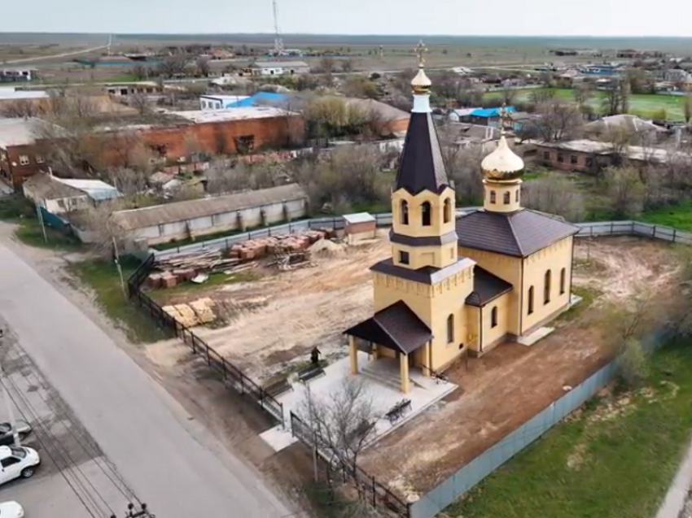

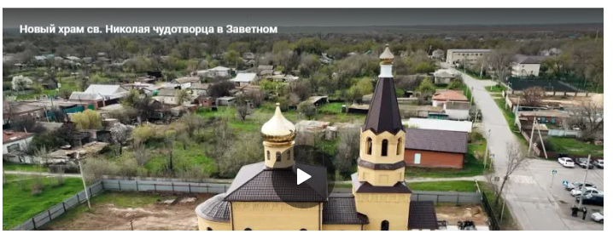
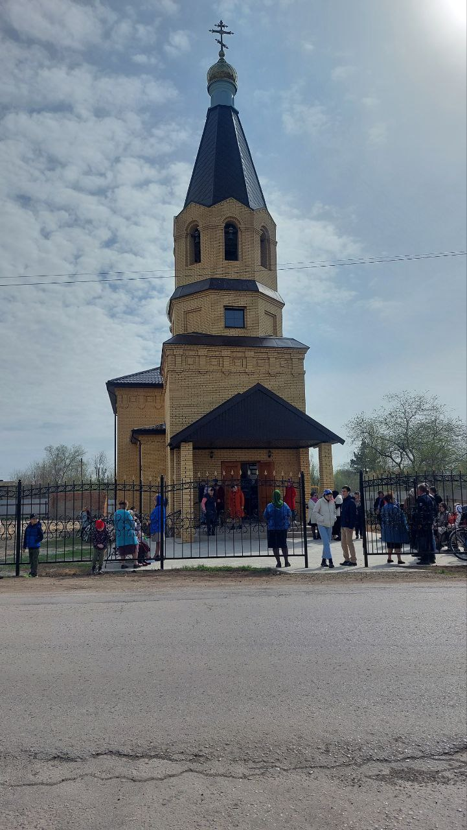
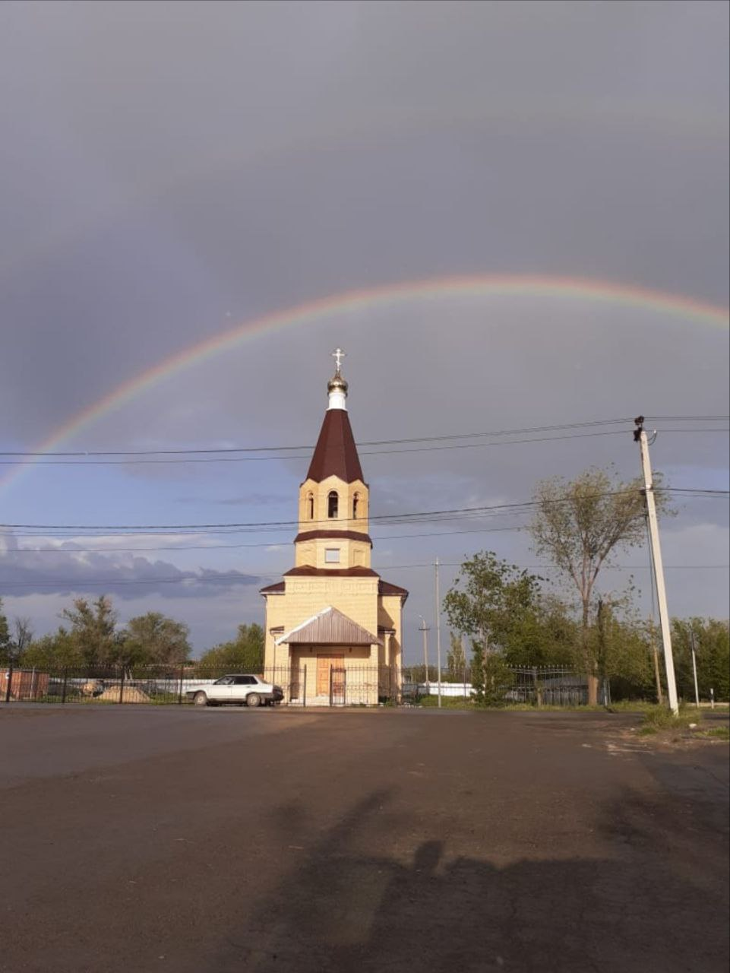

Храм святителя Николая Чудотворца расположен по адресу: с.Заветное, пер.Чернышевского.

